EL CAVALL QUE NO CONEIXIA LA POR
Fa molts i molts anys hi havia un cavall que es deia Veloç. Era gran, ràpid, salvatge i lliure, lliure com el vent. Ell tan sols coneixia la llibertat dels seu món, un camp verd, uns arbres saborosos, i l’aigua fresca i clara del seu riu.
Veloç mai havia vist cap home, aquesta era la raó per la qual ell no coneixia la por. Tots sabem que en el món dels animals tot és molt més fàcil.
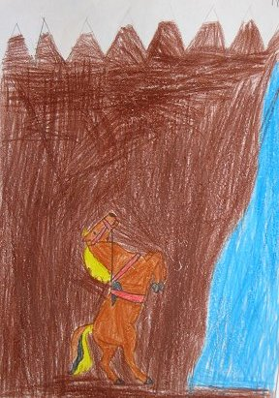
Vet aquí que un bon dia, quan Veloç es va posar en camí, com cada matí, cap al riu per beure i refrescar-se, es va topar amb un nen. El nen no era gaire gran, al voltant d'uns vuit anys. Estava estrany, semblava trist, i el motiu era que havia perdut a la seva euga.
Tot i que portava el matí sencer buscant-la, no sabia res de Lluna, que era com es deia l’euga.
Veloç es va acostar al nen amb una mica de curiositat, no tenia clar que era, però sabia que no podia ser perillós. El va olorar, i el nen que no l’havia vist apropar-se, es va espantar, i d’un bot va caure a l’aigua.
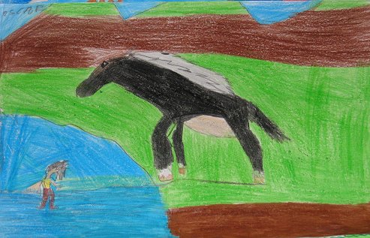
Daniel, que era com es deia el nen, no sabia nedar, va començar a moure els braços com si fos un ànec per no ofegar-se . Estava molt espantat, la seva cara estava desencaixada. Veloç sense saber molt bé el que havia de fer, es va apropar a l’aigua, allà on era Daniel, i per provar de treure’l, va posar la seva pota molt llarga al costat dels seus braços. Daniel, es va agafar molt fort de la pota, i Veloç el va arrossegar fins que el va posar sobre la gespa verda i fresca. Daniel no es movia i Veloç va començar a tirar-li aigua amb la seva boca, per veure si el podia espavilar. Això ho va fer tres o quatre vegades fins que Daniel va reaccionar. Daniel es va aixecar i es va abraçar a Veloç amb totes les seves forces, que després del cansament no eren moltes.
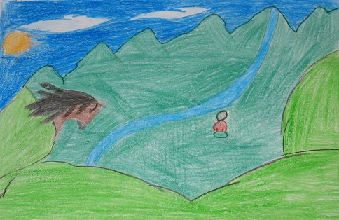
Veloç estava descobrint sentiments desconeguts, i estava també una mica a l'espera d’allò que podia passar.
Quan l’abraçada va acabar tots dos es van quedar mirant-se una estona, sense paraules i sols amb la mirada, l’un va entendre l’altre i va néixer una nova i bona amistat. Aquesta amistat seria d’aquelles que duren tota la vida.
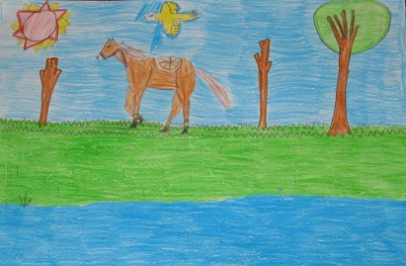
L’ensurt havia passat i quan allò començava a tenir un bon final, Daniel es va quedar una mica parat perquè li va semblar veure a la seva euga, però no podia ser, era impossible, estava a l’altre banda del riu. Com podia haver arribat a l’altre banda, o més ben dit, qui l’havia pogut portar fins allà?

